Разговоры о важном

**22 октября в ГБОУ «СОШ с.п. Аршты» в рамках проекта «Разговоры о важном» прошли внеурочные занятия на тему: «Россия - мировой лидер атомной отрасли»  
 На классном часе школьники узнали о географических, экологических и экономических особенностях Арктики, основные вехи истории Северного морского пути, его расположение, сформировали представление об атомном ледокольном флоте и его значении, о важности развития атомных технологий**

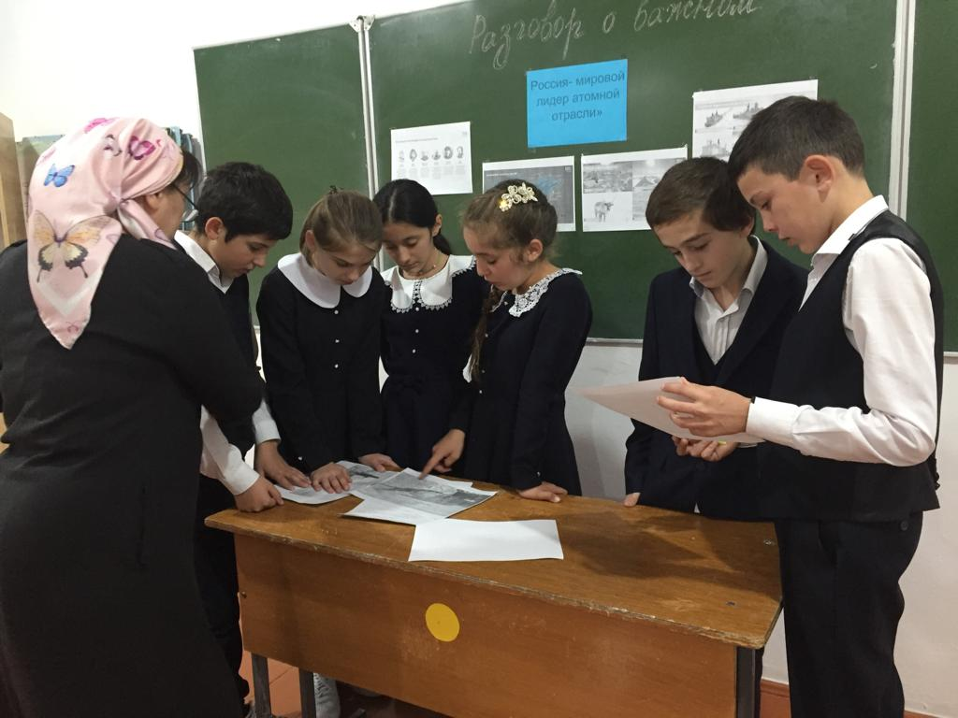**ТЛ**



